02.02.2018 г. в многопрофильной школе-лицей №3 имени А.С.Пушкина прошел городской семинар по физике. Тема семинара: “«Развитие ключевых компетенций на уроках физики через ориентирование учащихся на применение полученных знаний для решения учебных и жизненных задач в условиях перехода на обновленное содержание образования»

Учитель физики Пахомова Елена Анатольевна показала урок в 7 классе по теме: Урок-исследование «Архимедова сила» , второе мероприятие факультативное занятие в 10 классе «Физика человека». Учителем были использованы инновационные формы работы, элементы технологии критического мышления и метод проблемного обучения. На факультативном занятии был удачно использован метод интеграции предметов физика и биология.

Семинар прошел на высоком уровне, все участники семинара дали положительную оценку , где сами принимали активное участие на факультативном занятии.

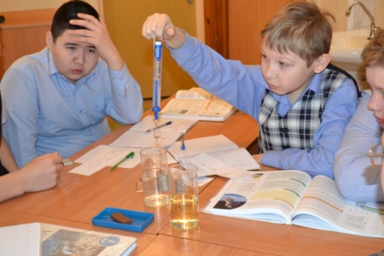 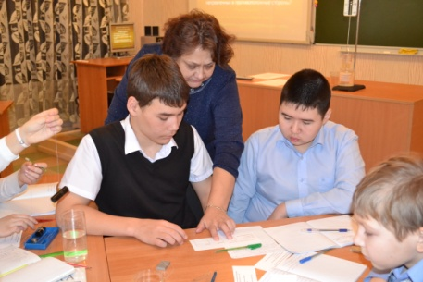 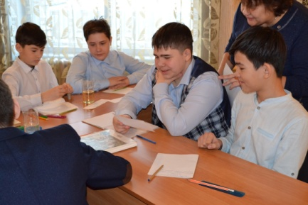

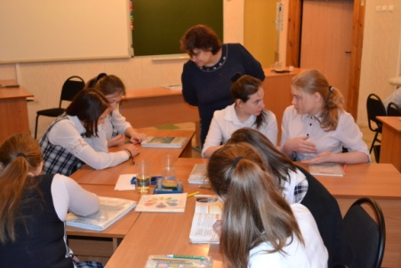 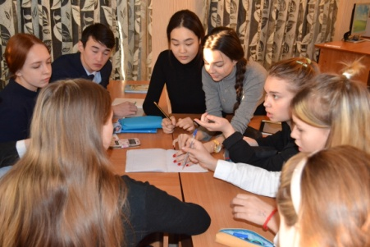

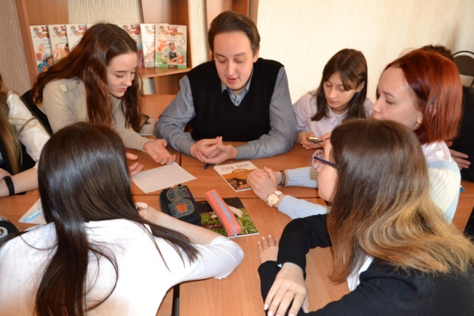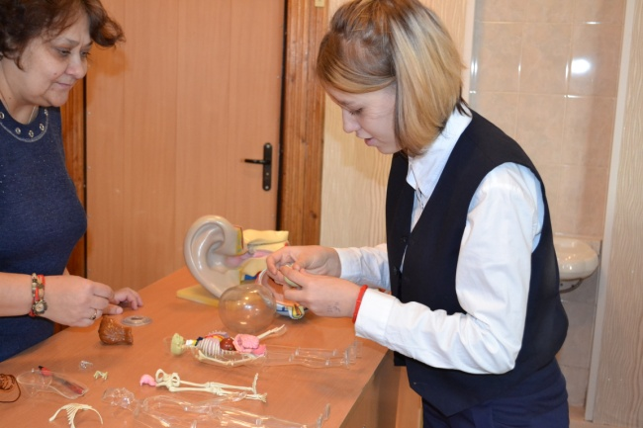

Заместитель директора по НМР Базарова Г.Т.